На юго-западе столицы автоинспекторы подготовили для дошкольников спектакль «ПДД-театр»
29.05.2023
В рамках профилактического мероприятия «Здравствуй, лето!» автоинспекторы Юго-Западного округа столицы приняли участие в театрализованном мероприятии для дошкольников.
Автоинспекторы вместе со сказочными героями объяснили малышам, что перед переходом проезжей части необходимо обязательно остановиться и убедиться в отсутствии опасности, пользоваться гаджетом и наслаждаться музыкой можно только в безопасных пешеходных зонах и не забывать использовать световозвращающие элементы. Также детям рассказали о «ситуациях-ловушках», которые могут возникнуть во дворах домов и как себя вести, чтобы в них не попасть.
Юные пешеходы торжественно пообещали всегда соблюдать Правила дорожного движения, а также быть внимательными и дисциплинированными на дороге!
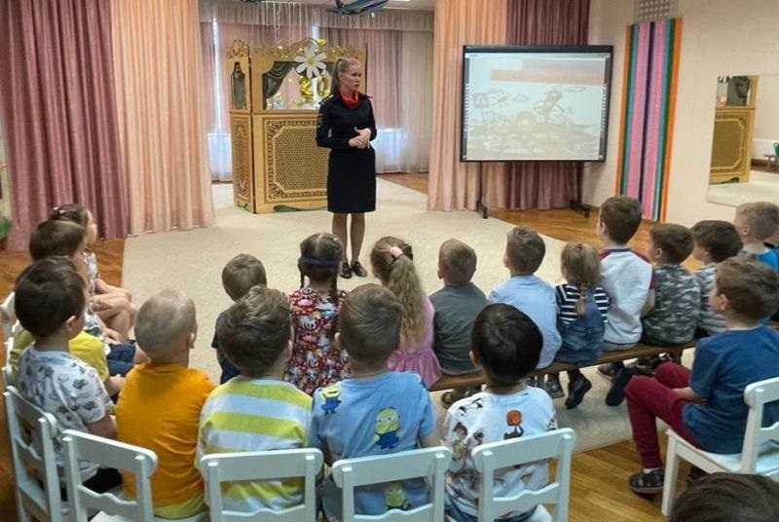
Пресс-служба УВД по ЮЗАО
(499) 129-75-56

Адрес страницы: http://yasenevo.mos.ru/atc/detail/11614609.html
Управа района Ясенево города Москвы

